Uwe Ruick Gedenkturnier in Elsterwerda-Biehla

Am Sonntag dem 11.03.2018 fand zum 8. Mal das Uwe Ruick Gedenkturnier in der Friedrich-Starke-Grundschule Elsterwerda-Biehla statt. In dieser Schule führte Uwe lange Zeit die Schulschach-AG für den Hohenleipischer SV Lok durch.

Das Turnier im Süden von Brandenburg entwickelte sich seit seinem dem Start 2011 zur größten Breitenschachveranstaltung. Ein großer Erfolg für das Schach im Land Brandenburg.

Zur Eröffnung konnten wir Landrat Christian Heinrich Jaschinski (CDU), die Bürgermeisterin der Stadt Elsterwerda Antje Heinrich(CDU) und ihren Vorgänger Dieter Herrchen (parteilos), Schulleiterin Iris Lehmann, Joachim Ruick (Bruder von Uwe Ruick) und Klaus Dietz, Abteilungsleiter des Hohenleipischer SV Lok. Sie wünschten in Ihren Statements allen Teilnehmern viel Erfolg.

Los ging es! 81 Schachspieler aus AGs und Vereinen hatten den Weg zum Turnier gefunden. Sie kamen aus den Bundesländern Sachsen, Thüringen und natürlich aus Brandenburg. Und ohne die Spannung vorweg zu nehmen: Die Schacheleven aus Sachsen mischten kräftig mit.

In den Altersklassen U8, U10 und U12 wurden hart umkämpfte 7 Runden gespielt; die offene Gruppe U18 war mit 5 Runden dabei.

Die U8 wurde von den Sachsen dominiert. Den 1. Platz belegte Yassamin Moradi (SV Traktor Priestewitz), der 2. Platz ging an Elias Struzina (TSV Kitzscher) und den 3. Platz erkämpfte sich Paul Peglau (SZ Seeblick). Bester Brandenburger wurde Alexander Ionescu (GS „Erich Kästner“ Cottbus).

In der Altersklasse U 10 gehörte der oberste Platz auf dem Treppchen dem Thüringer Nico Franke (SK Weida). Platz 2 und 3 konnten die Sachsen mit nach Hause nehmen; Mara-Luise Voß (TuS Coswig 1920) auf dem Silberrang und Loris Eichenberg (SV Traktor Priestewitz) mit Bronze. Als bester Brandenburger konnte sich Richard Schulz (SV Senftenberg) auf Platz 4 eintragen.

In der Altersklasse U12 waren alle drei Bundesländer auf dem Treppchen vertreten. Gold ging nach Buchholzwertung an Maximilian Mai (SV Traktor Priestewitz), Silber an Cedric Theile vom einheimischen SV Hohenleipischer SV Lok und Bronze an den Thüringer Deborath Schott (Gymnasium Zeulenroda).

In der offenen Gruppe U18 teilten sich Thüringen und Brandenburg die Plätze 1-3. Es gewann Luca Franke (SK Weida), vor Florian Rokohl (ESV Lok Falkenberg) und Maria Schott (SC Zeulenroda).

Fazit: Die Brandenburger Schachspieler hatten es gegen die Konkurrenten aus Sachsen und Thüringen sehr schwer. Es gibt also noch viel zu tun!

Mein Dank gilt dem Kollektiv um die Schulleiterin Iris Lehmann für die Nutzungsmöglichkeiten der sehr gut geeigneten Räumlichkeiten an ihrer Grundschule.
Und nicht zu vergessen: Danke an alle Schiedsrichter und Helfer, die mich tatkräftig unterstützt haben. Dies waren im Einzelnen: Isabell Neumann, Danny Müller, Tom Kruschwitz, Chris Menzel, Andreas Kung und Joachim Ruick.

Zum Schluss gestattet mir noch einen Ausblick auf das nächste Turnier. Bereits für November 2018 ist es in der Grundschule Hohenleipisch geplant. Motto: 55 Jahre Schach in Hohenleipisch. Dazu wünsche ich mir wieder eine zahlreiche Beteiligung.

Michael Nagel

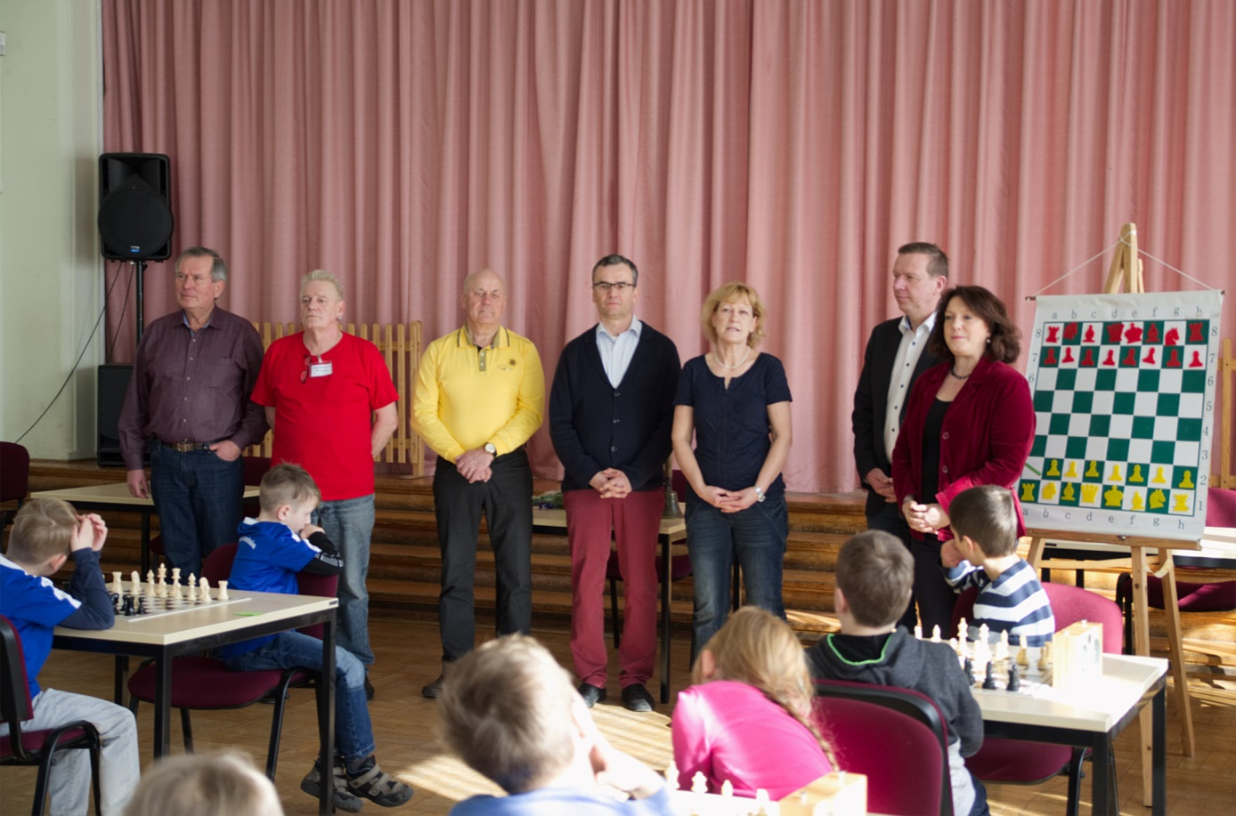
Eröffnung Bild von Holger Längert

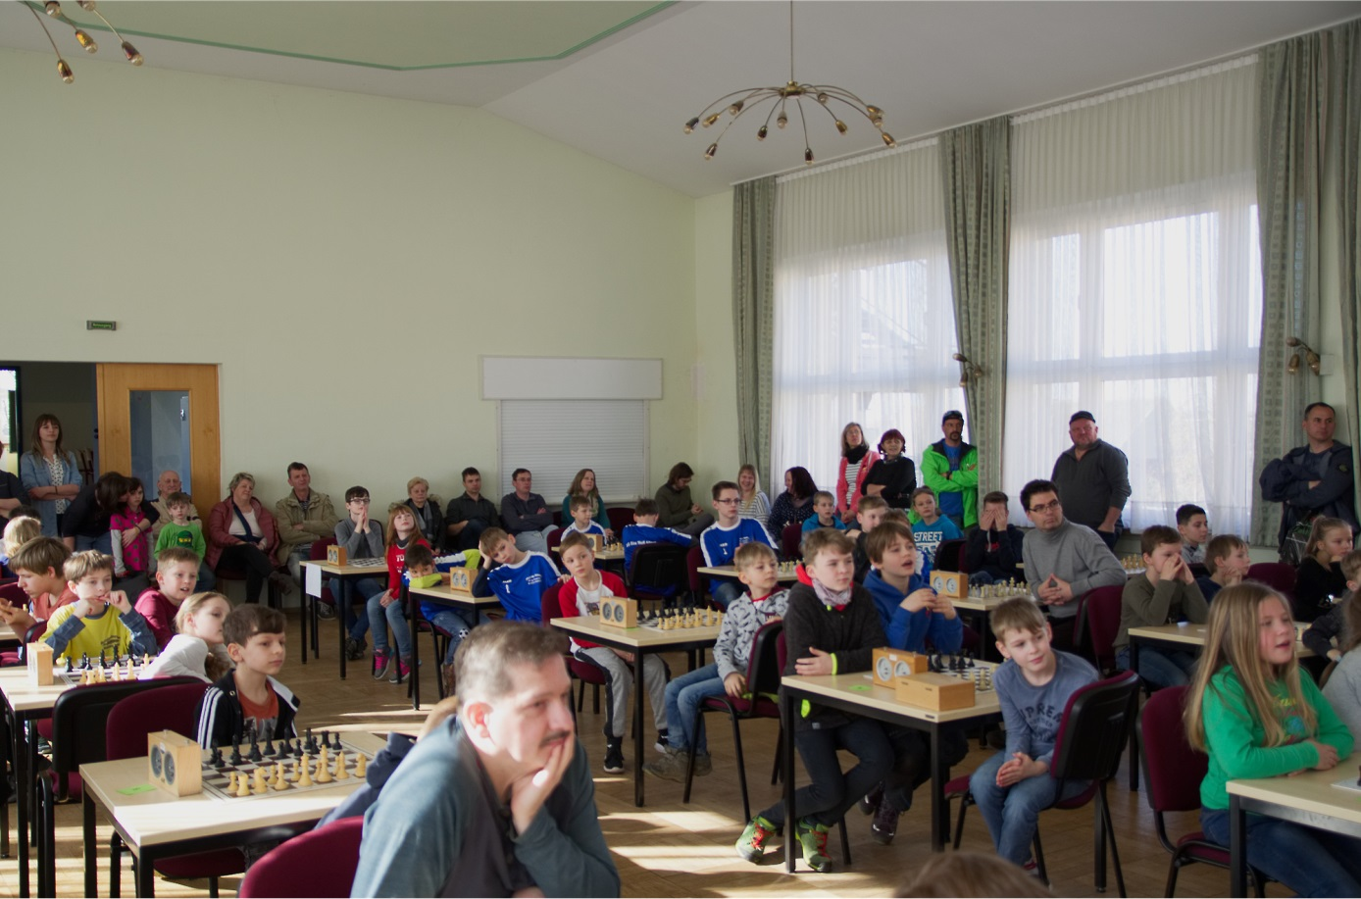
Blick in den Saal Bild von Holger Längert

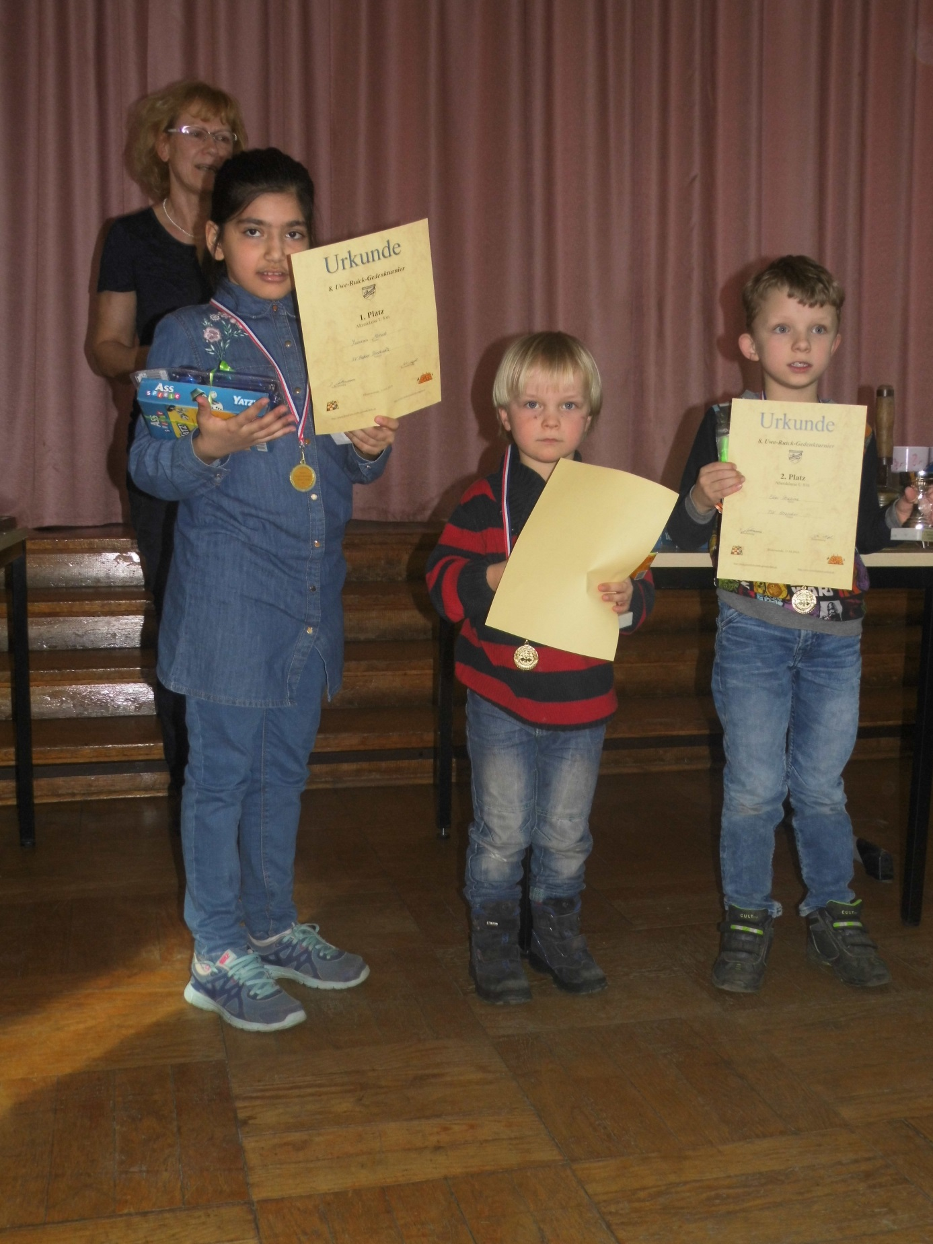
Siegerehrung Bild von SV Traktor Priestewitz

